河南省食品药品安全信息平台
—行政审批及电子监察平台建设项目

食品生产许可管理操作指南

（企业端）

- 注册
登陆河南政务服务网：http://www.hnzwfw.gov.cn，地市名称选择“开封市”，部门选择“市市场监督管理局”。选择事项类别及具体事项，点击在线办理，转跳至“河南省食品行政审批及电子监察平台”，进入以下界面。
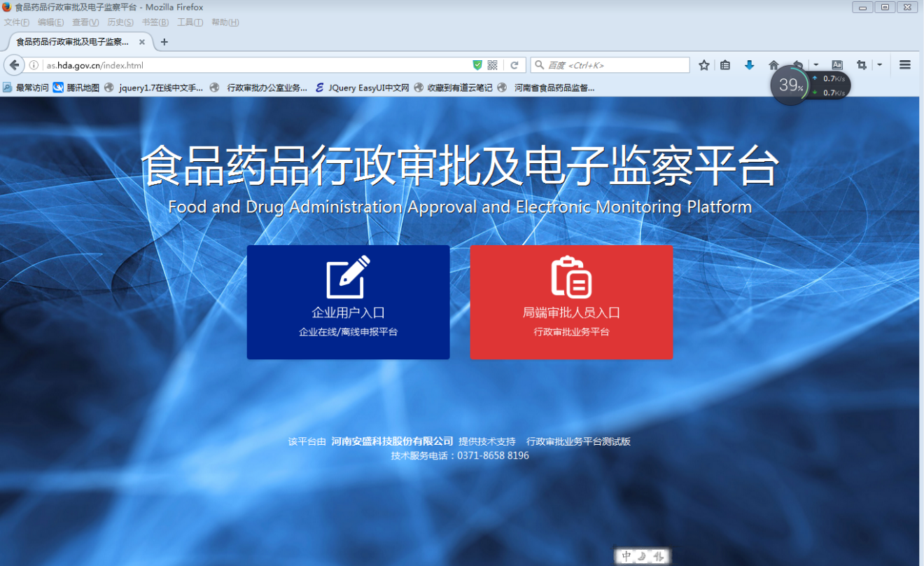

企业新用户登录系统前必须注册自己的账号，点击“企业用户入口--企业在线/离线申报平台”。在企业在线申报系统平台，点击“登录”按钮下方的“企业在线注册”按钮。
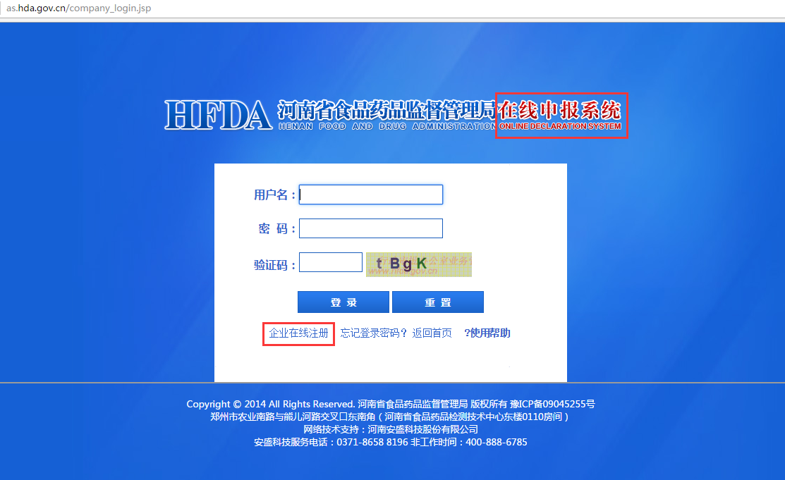

点击“企业在线注册”按钮后，进入企业用户注册信息填写页面，按照提示逐项填写信息。填写信息时请参照“注册信息填写说明”。
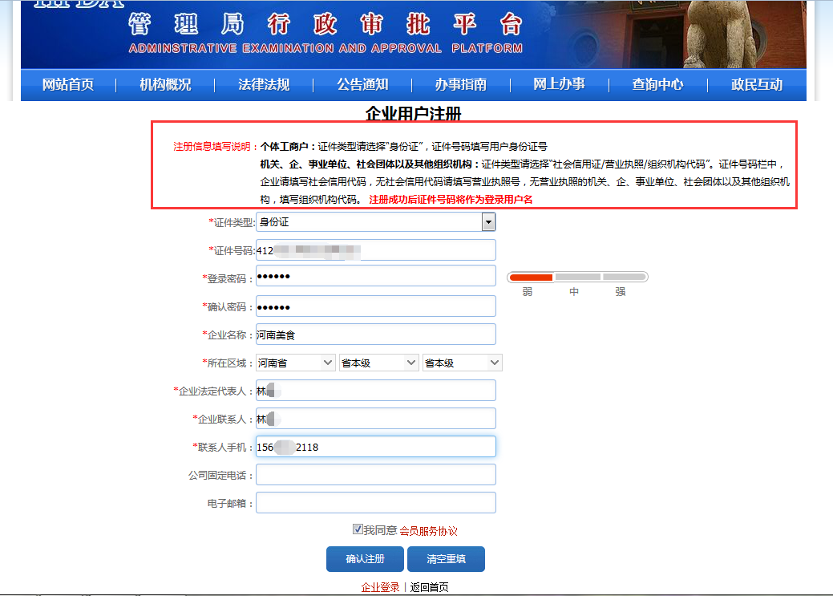
注册信息填写说明如下：
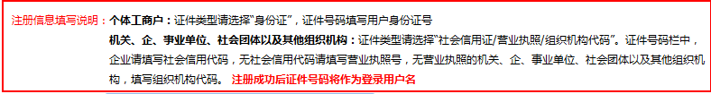
企业一定要记住自己注册的“证件号码”和“登录密码”，这是以后企业登陆时需要用到的“用户名”和“密码”。
企业注册信息填写完成后，点击页面下方的“确认注册”按钮，系统提示“注册成功，请注意保密!”。点击“确定”按钮后，系统调回登录界面。
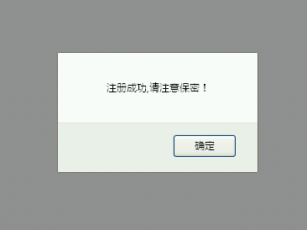

- 登录
在登录页面，点击“企业用户入口--企业在线/离线申报平台”后，输入已经注册过的用户账号密码登录系统。
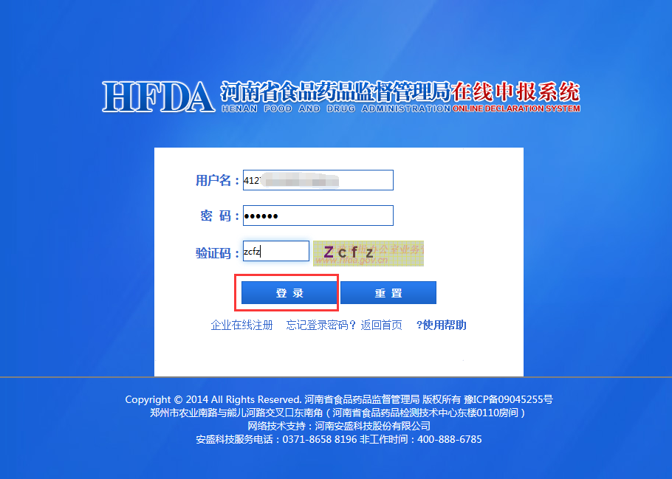

- 申报
成功登录系统后，可以在“企业申报”页面看到五大业务类型--食品、药品、机构制剂、化妆品和医疗器械。
在“企业申报”页面的下方有六个按钮 -- “我的信息”，“人员管理”，“公告通知”，“办事指南”，“政策法规”和“进度查询”。
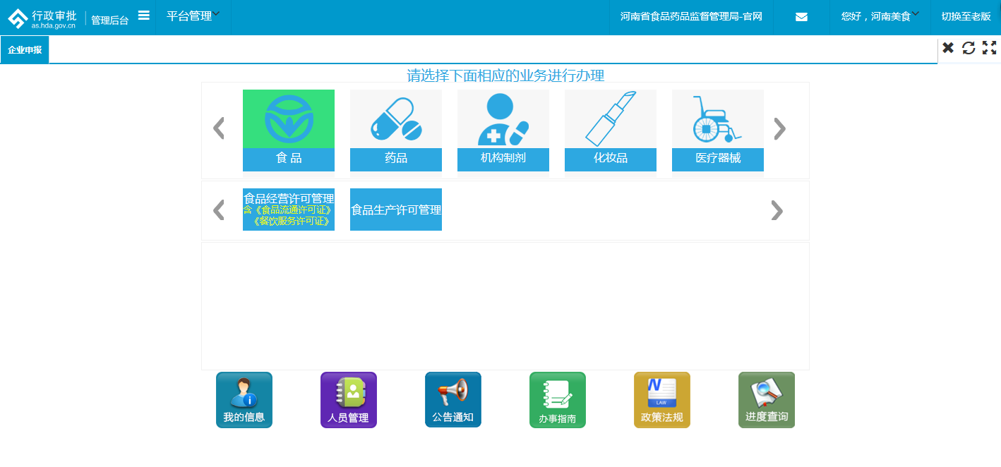
我的信息 -- 主要是显示企业的注册信息，可以进行修改。
人员管理 -- 可以添加、查看、修改、查询企业的人员信息。点击“添加企业人员”，可以直接增加企业人员信息。
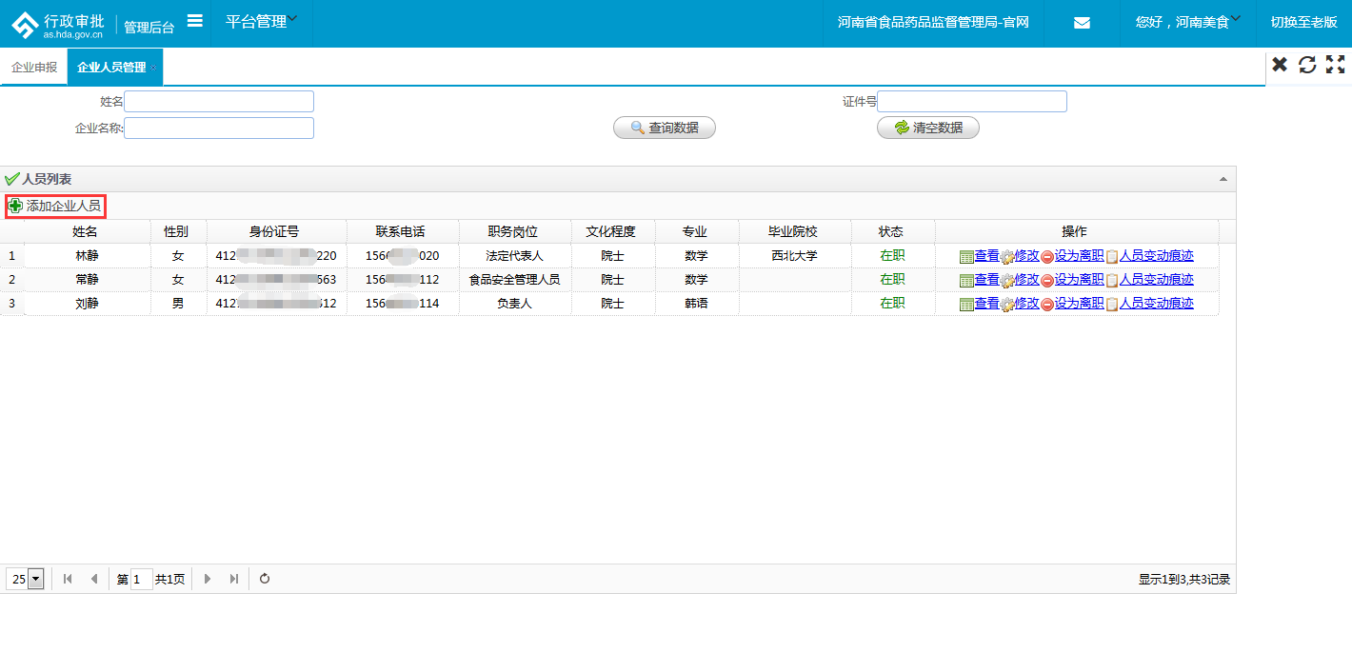
公告通知 -- 是食药局官网的公开公告。
办事指南 -- 系统所有模块的办事指南文档。
政策法规 -- 所有业务办理所需的相关法律条文和规章制度。
进度查询 -- 使用受理编号查理审核进度。

食品生产许可管理属于食品模块，点击“食品” --> “食品生产许可管理”，可以填报食品生产许可业务相关的申请。
在“企业申报”页面下，点击“食品生产许可业务申请（含新办、变更、延续）”或者右侧的“我要申请”，都可以进入申请的界面（以食品生产许可业务申请为例）。
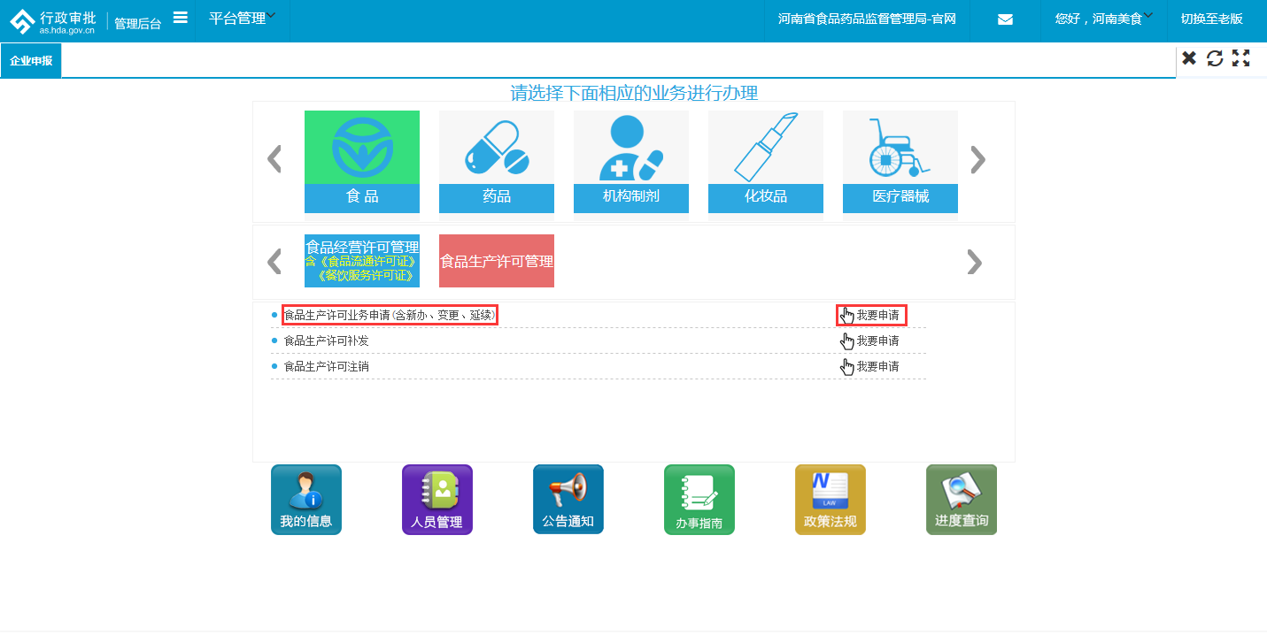
在食品生产许可业务申请页面，点击“添加申请”，即可进行申请表信息的填写。
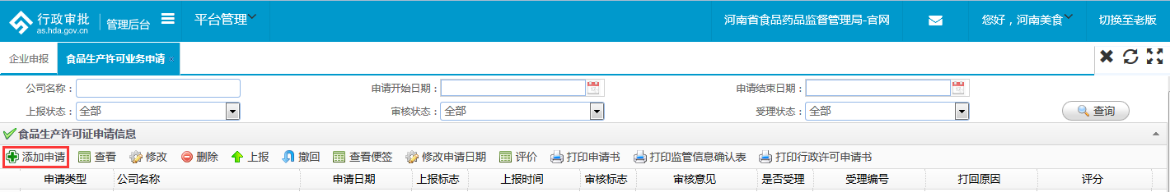

申请表填写注意事项：
①各项企业人员信息栏，点击输入框会有“选择企业人员”弹出框，可以添加、修改企业人员信息。选中相应的人员信息，点击“确定”即可。
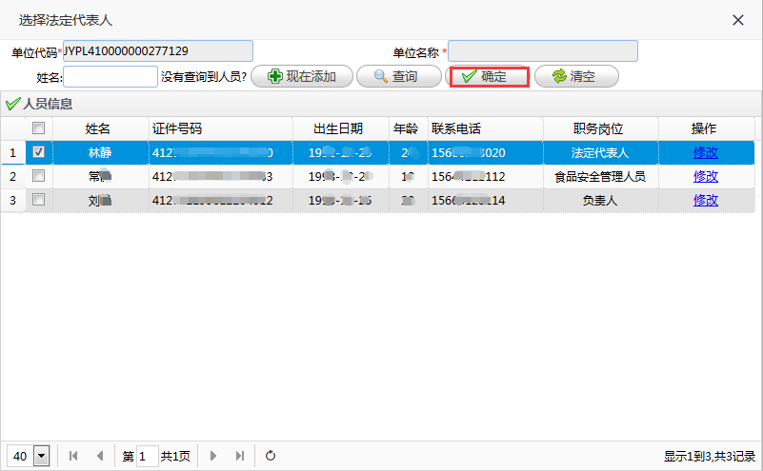
②涉及面积，号码，邮编等类型的信息栏一般只能输入数字。
在食品生产许可业务申请表中，逐条填写企业信息。申请类别栏选择申请类别，按照系统提示填写基本信息，基本信息填写完毕后，在页面最上方点击“保存信息并前往填写下一项”按钮，进入下一项信息的填写。
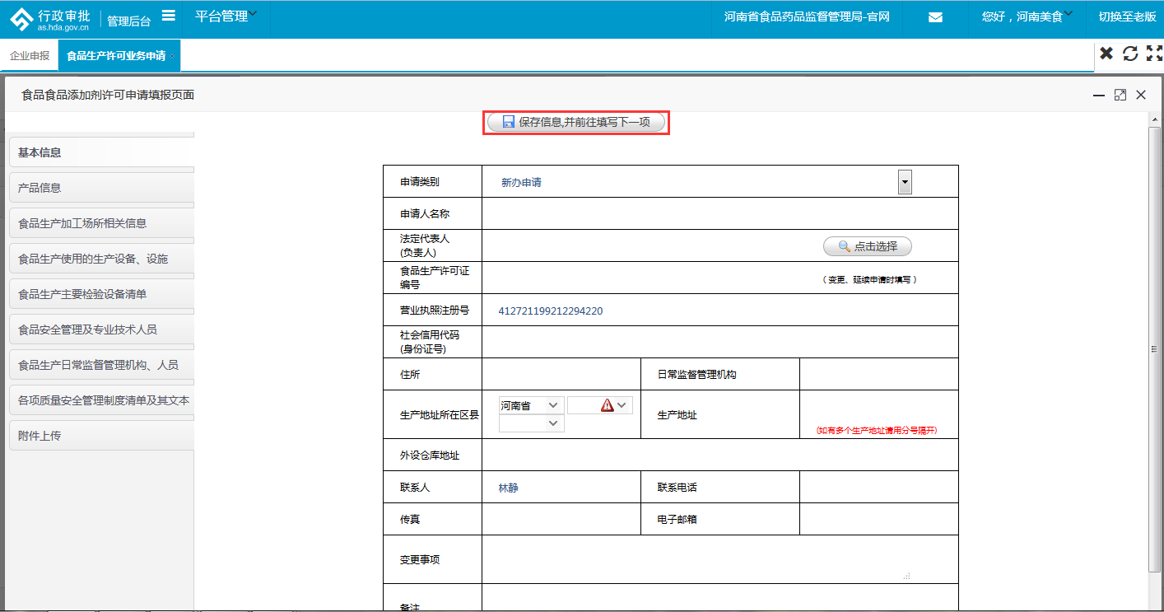
在基本信息填写完毕之后，进入产品信息页面，点击“增加”按钮，勾选主营产品，输入品种明细、申证明细，然后点击“保存信息并前往填写下一页”按钮。填写信息时可以参照“填写帮助”。
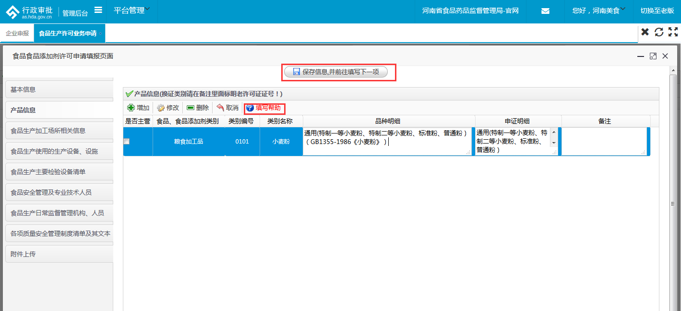
填写帮助内容如下：
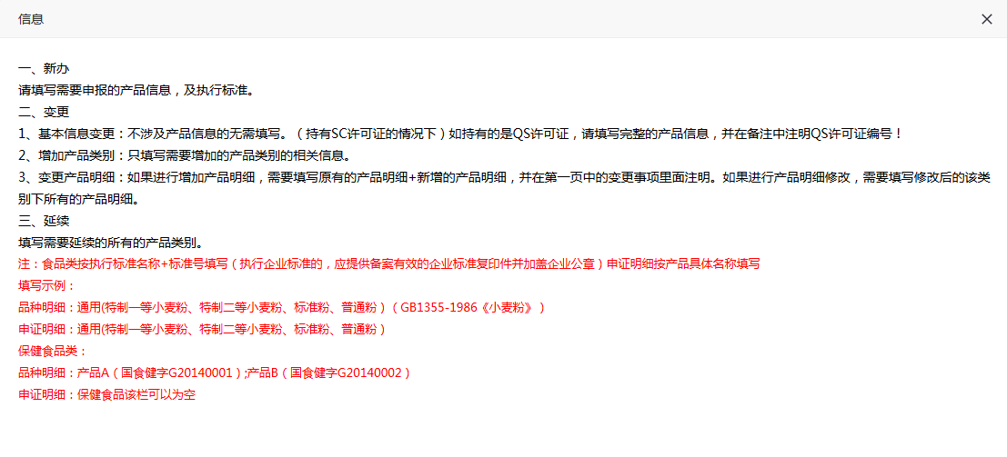
页面跳转至食品生产加工场所相关信息页面，同样点击“增加”按钮，填写序号，在操作栏中勾选所属类别，填写生产场点、工艺、工序名称及生产场点、工艺、工序所在地信息，然后点击“保存信息并前往填写下一页”按钮。
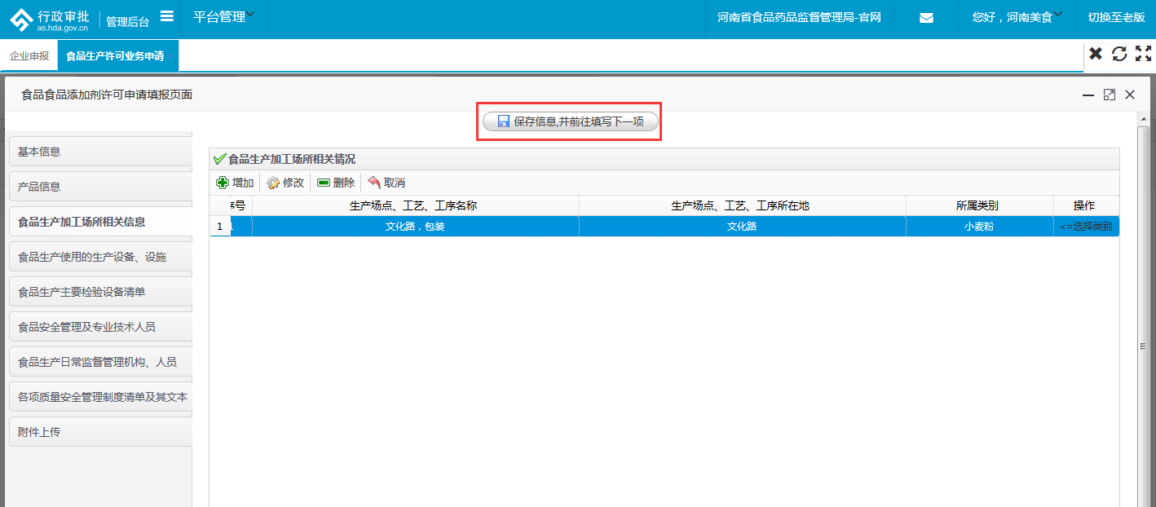
页面跳转至食品生产使用的生产设备、设施页面，同样点击“增加”按钮，填写序号，在操作栏中勾选所属类别，按要求填写相关信息，然后点击“保存信息并前往填写下一页”按钮。
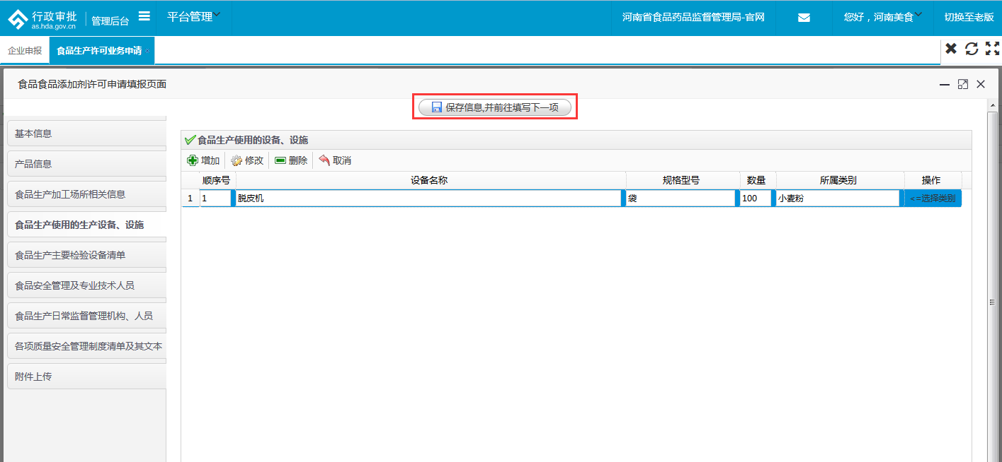
页面跳转至食品生产主要检验设备清单页面，同样点击“增加”按钮，按要求填写相关信息，然后点击“保存信息并前往填写下一页”按钮。
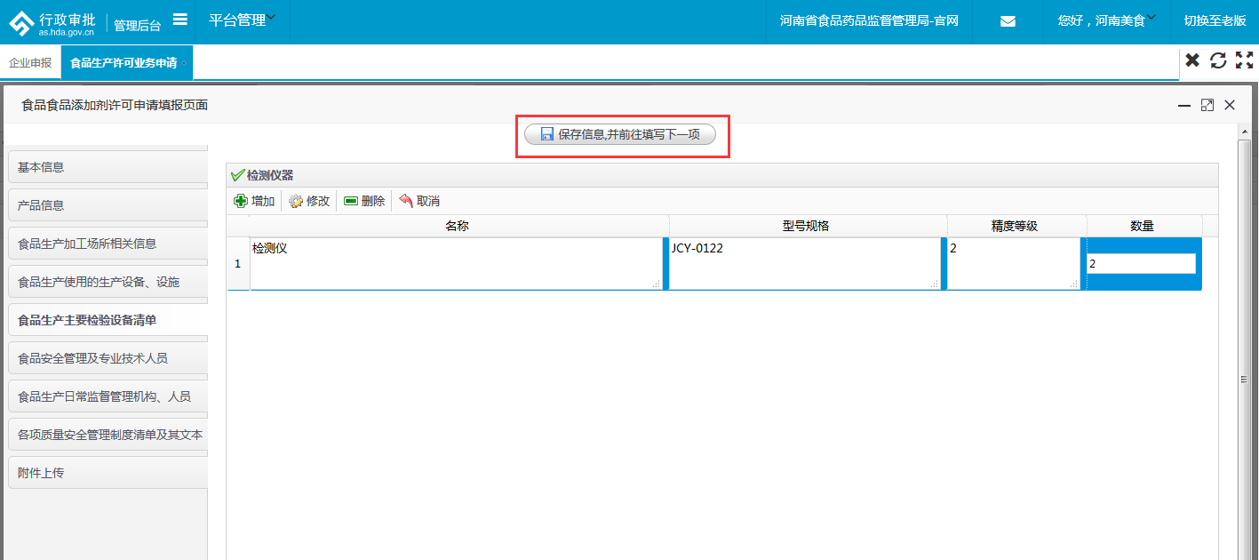
页面跳转至食品生产安全管理及专业技术人员页面，点击“选择管理技术人员”按钮，勾选所需要的人员信息，点击“确定”按钮。
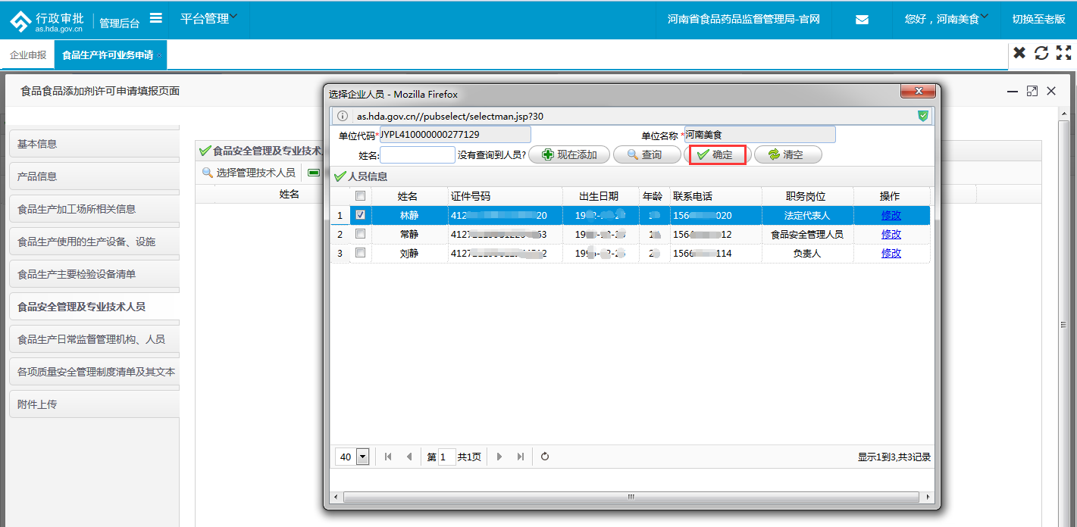
勾选之后，点击“保存信息并前往填写下一页”按钮。
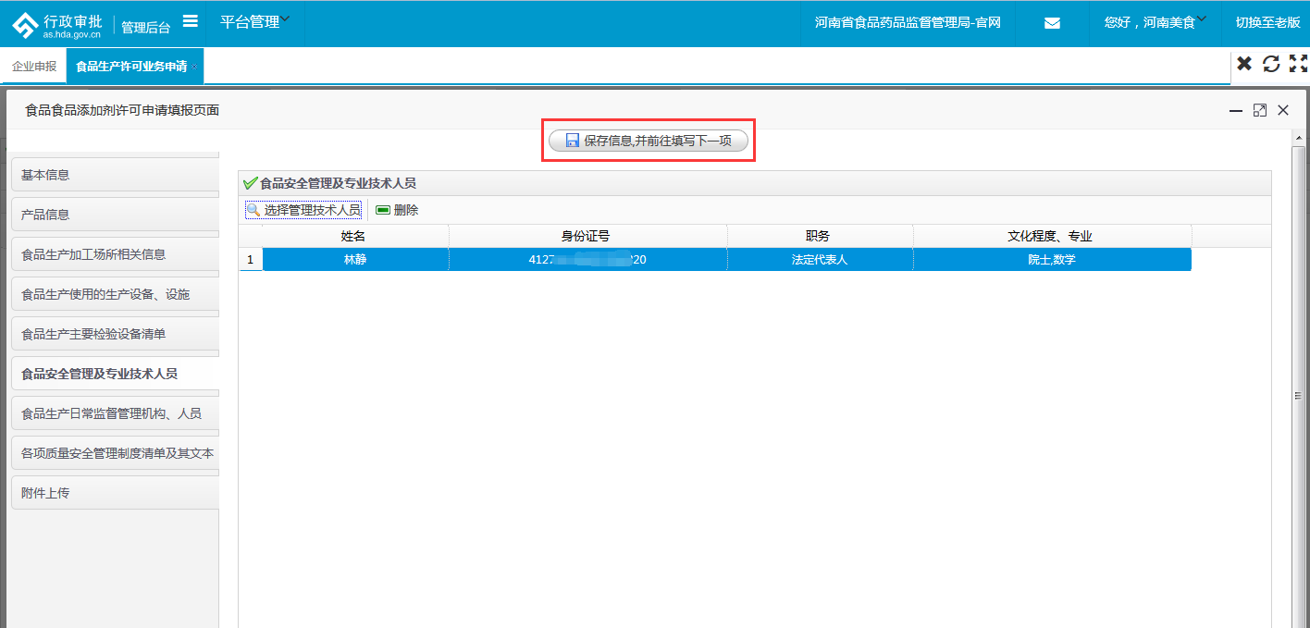
页面跳转至食品生产日常监督管理机构、人员页面，点击“增加”按钮，录入至少两位监督人员信息，点击“保存信息并前往填写下一页”按钮。
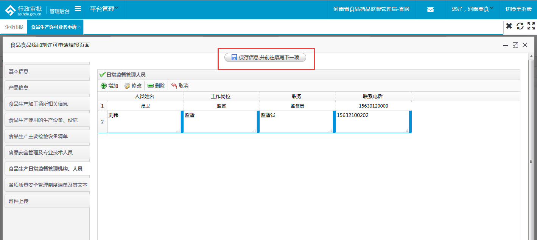
页面跳转至各项质量安全管理制度清单页面，点击“保存信息并前往填写下一页”按钮。
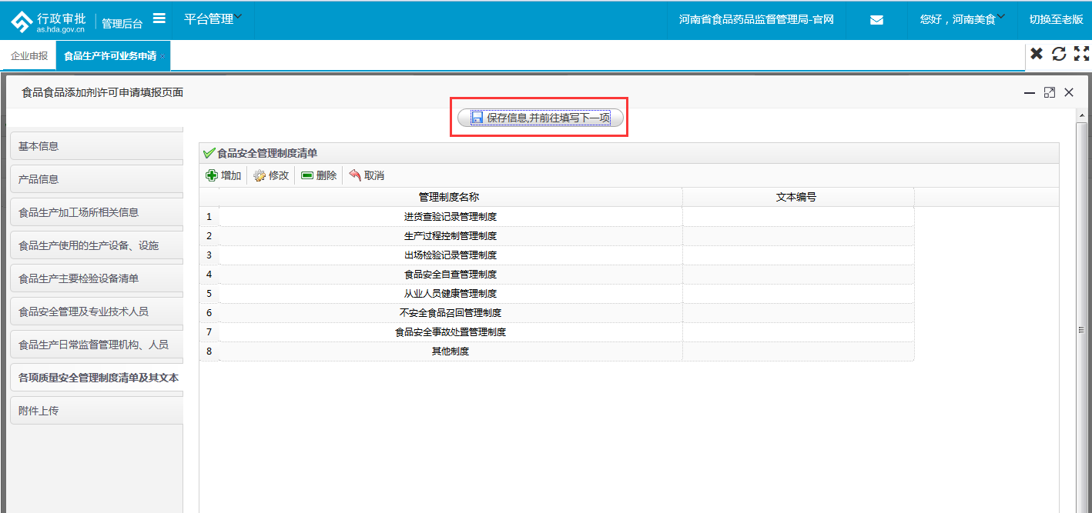
页面跳转至附件上传页面，按照要求点击“上传附件”按钮上传企业资料（其中“是否必传附件”为“是”的，必须上传相关企业资料）；企业电子资料上传后，点击“保存并关闭” 按钮。
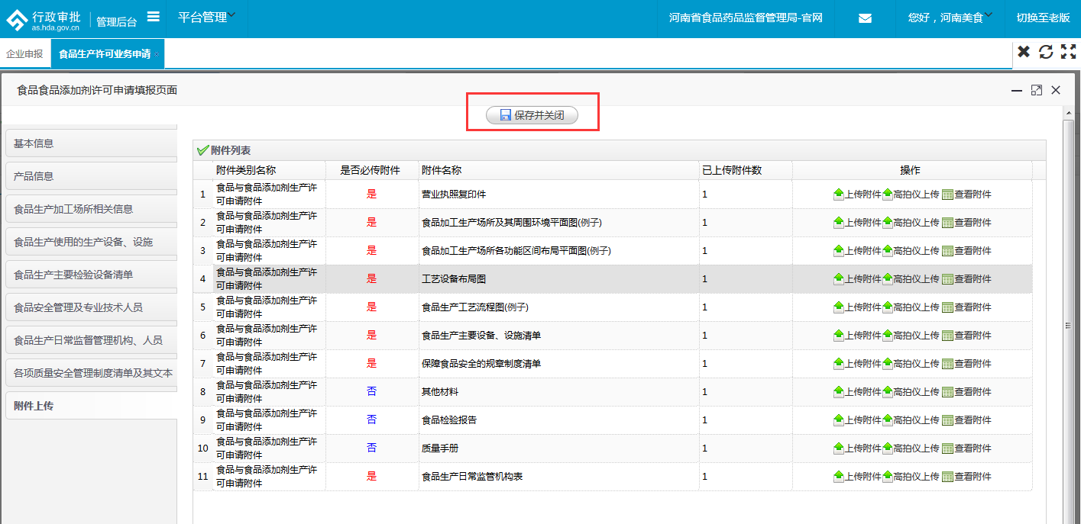
申请表信息保存后，页面跳转至食品生产许可业务申请页面。在食品生产许可申请信息列表下，选中该条申请信息，点击“查看”按钮，可以浏览申请表信息；点击“修改”按钮，可以修改申请表信息；点击“删除”即可删除本条申请。
如果企业信息无误，企业可以选中企业信息，点击“上报”按钮进行上报。
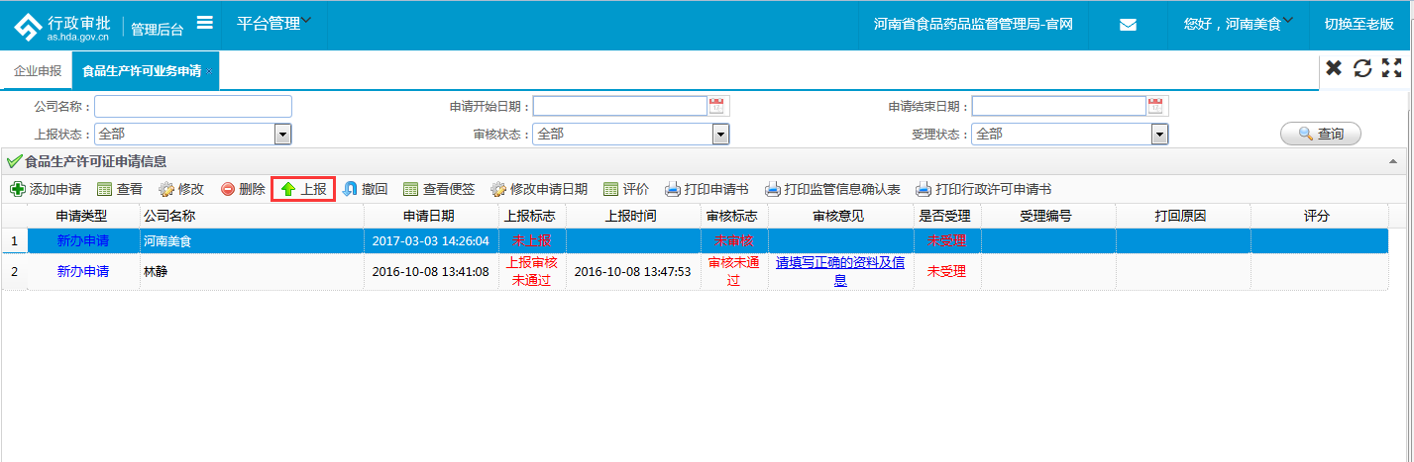
已经上报的企业申请只能查看，无法修改，删除；但企业可以选中企业信息，点击“撤回”按钮，将企业信息恢复至未上报状态，对企业申请进行修改，删除；确定企业信息无误后，再选中企业信息，点击“上报”按钮进行上报，上报后等待食药局端进行审核。

